卷 号 | 1
卷内编号 | 4
密 级 | 机密

项目编号: Error: Reference source not found
eboy电子商务系统
分 类:  文档 | Error: Reference source not found  Version: 1.0  项 目 承 担 部 门：eboy项目组  撰 写 人（签名）：蔡通达  完 成 日 期：7月8日  本文档 使 用部门： ■主管领导 ■项目组  □客户（市场） □维护人员 □用户  评审负责人（签名）：王家雷  评 审 日 期： 7月10日

目 录
1. 引言 1
1.1 编写目的 1
1.2 背景 1
1.3 定义 1
1.4 参考资料 1
2. 程序（模块）系统的组织结构 2
3. 界面设计要求 2
4. 本软件系统中各程序(模块)的设计说明 3
4.1 程序(模块)1的设计说明 3
4.2 窗口对象说明表 4
4.3 程序(模块)2的设计说明 4
5. 模块相互关系表 5

引言

编写目的
本说明书确定系统的详细功能模块和数据结构，为下阶段开发工作提供依据。

背景
本项目的任务提出者：ebay公司
本项目的任务开发者：eboy项目开发小组
组长：许佳文
超级程序员1：许佳文
超级程序员2：陈荣峰
超级程序员3：蔡通达
超级程序员4：杜阳
本项目的用户：在ebay网站上购买商品不方便的中国顾客。
具体背景：中国客户通过eBay网站从其他市场(如英国/美国)购买物品时,往往会受到由语言/文化/海关/运输/税带来的障碍。我们小组开发的eboy电子商务系统系统就是用来为中国用户屏蔽这些障碍,使中国用户也能够自如地在eBay上购买来自全球市场的商品。

定义
请见术语表

参考资料
Google api
Ebay api
Youdao api
Global Items for Local Market.doc

程序（模块）系统的组织结构
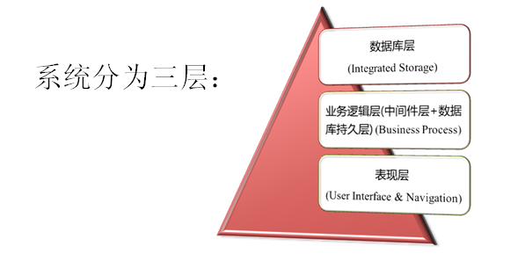

  - eboy电子商务系统
    - 管理员功能
      - 管理员登录功能
      - 管理员注册功能
      - 管理员修改账户信息功能
      - 管理员后台商品管理功能
        - 管理员后台查找商品功能
        - 管理员后台移除商品功能
        - 管理员后台添加商品功能
        - 管理员后台浏览商品功能
        - 管理员后台查看商品详情功能
        - 管理员后台翻译商品信息功能

    - 用户功能
      - 用户登录功能
      - 用户注册功能
      - 用户修改账户信息功能
      - 用户查找商品功能
      - 用户评论功能
        - 用户添加评论
        - 用户移除评论
      - 用户购物车功能
        - 用户购物车添加商品功能
        - 用户购物车浏览商品功能
        - 用户购物车移除商品功能
        - 用户购物车下订单功能
      - 用户收藏夹功能
        - 用户收藏夹添加商品功能
        - 用户收藏夹浏览商品功能
        - 用户收藏夹移除商品功能
        - 用户收藏夹添加至购物车功能
      - 用户订单管理功能
        - 用户查看订单功能
        - 用户查看订单详情功能
        - 用户查看运输详情功能

界面设计要求
V0.5
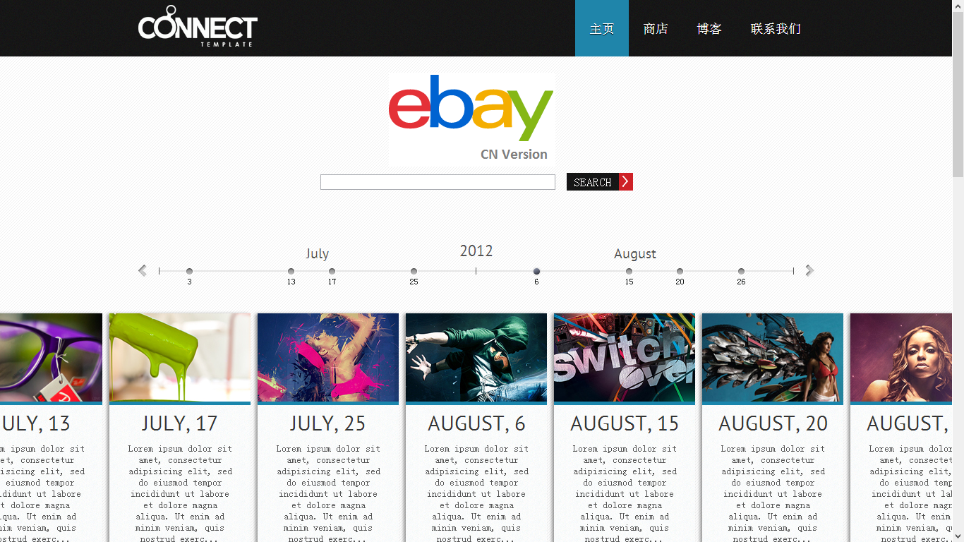
V1.0
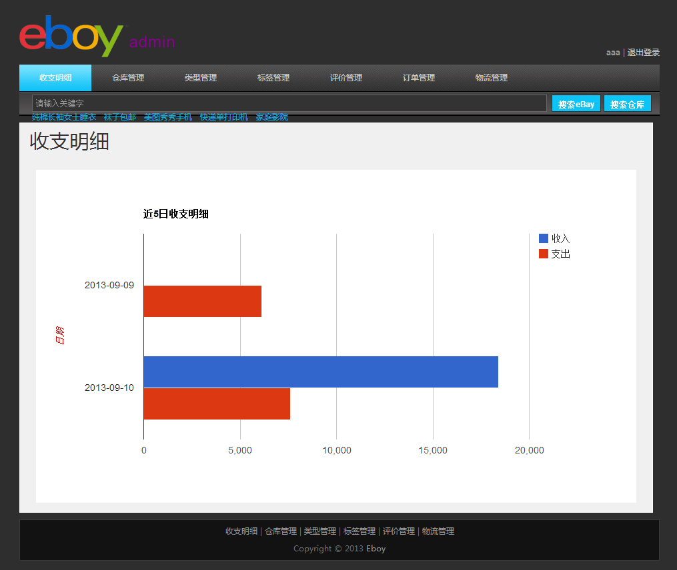
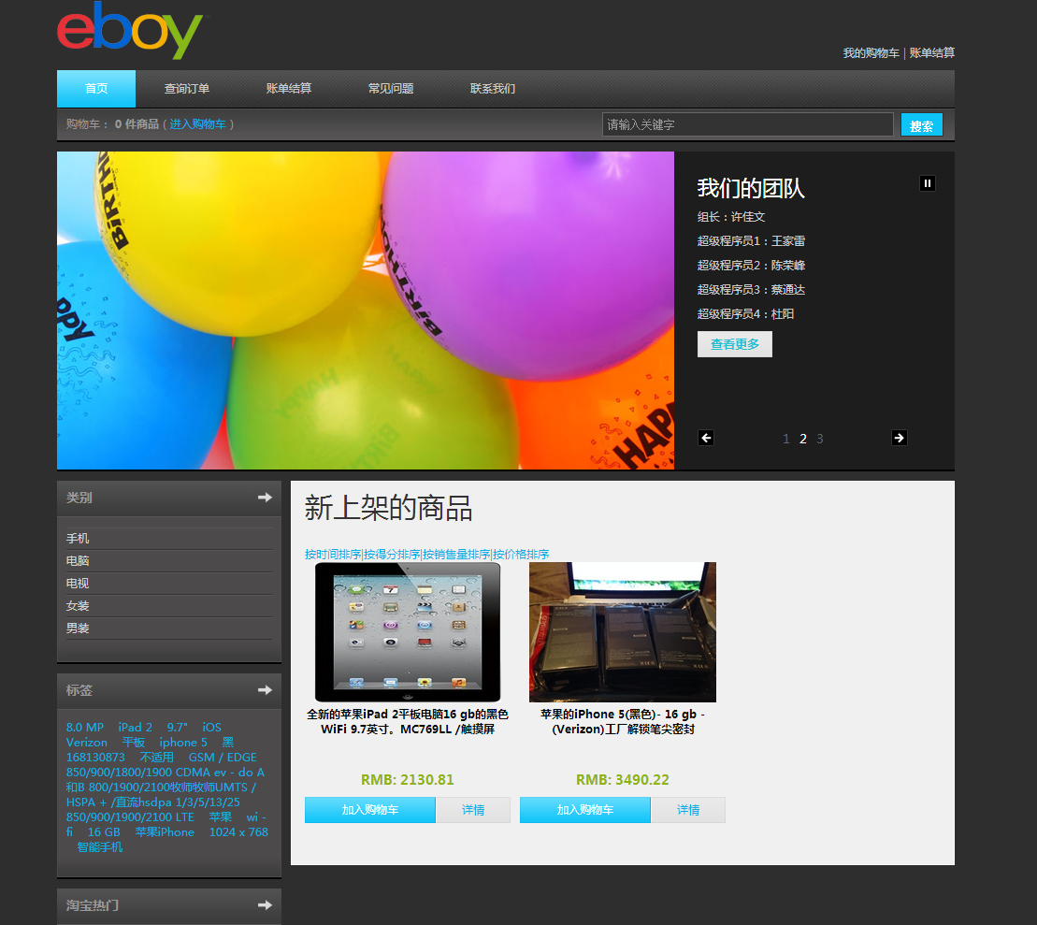

本软件系统中各程序(模块)的设计说明
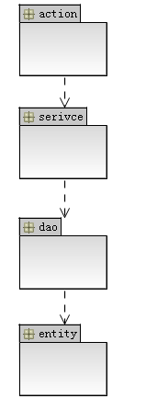 我们使用的时ssh框架。

管理员action模块
v0.5
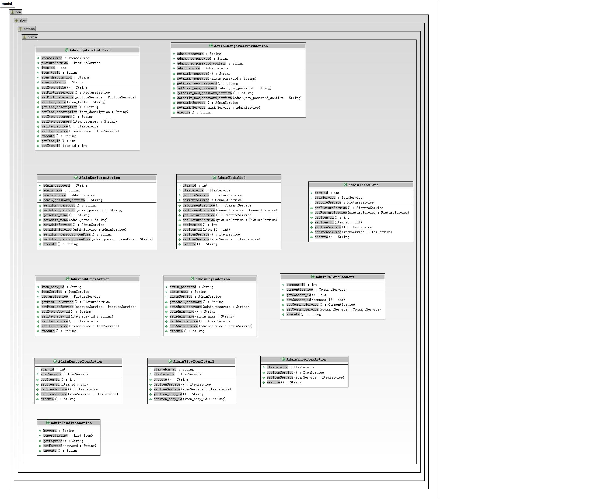
V1.0
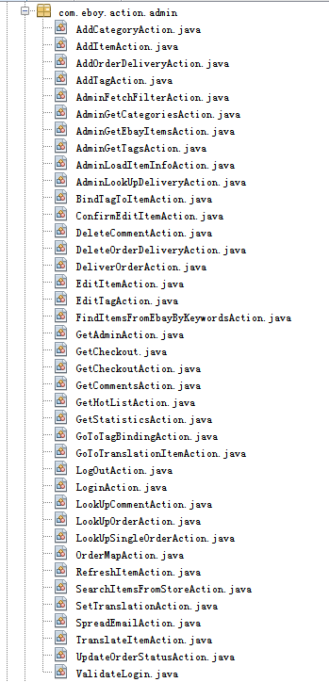
用户action模块
V0.5
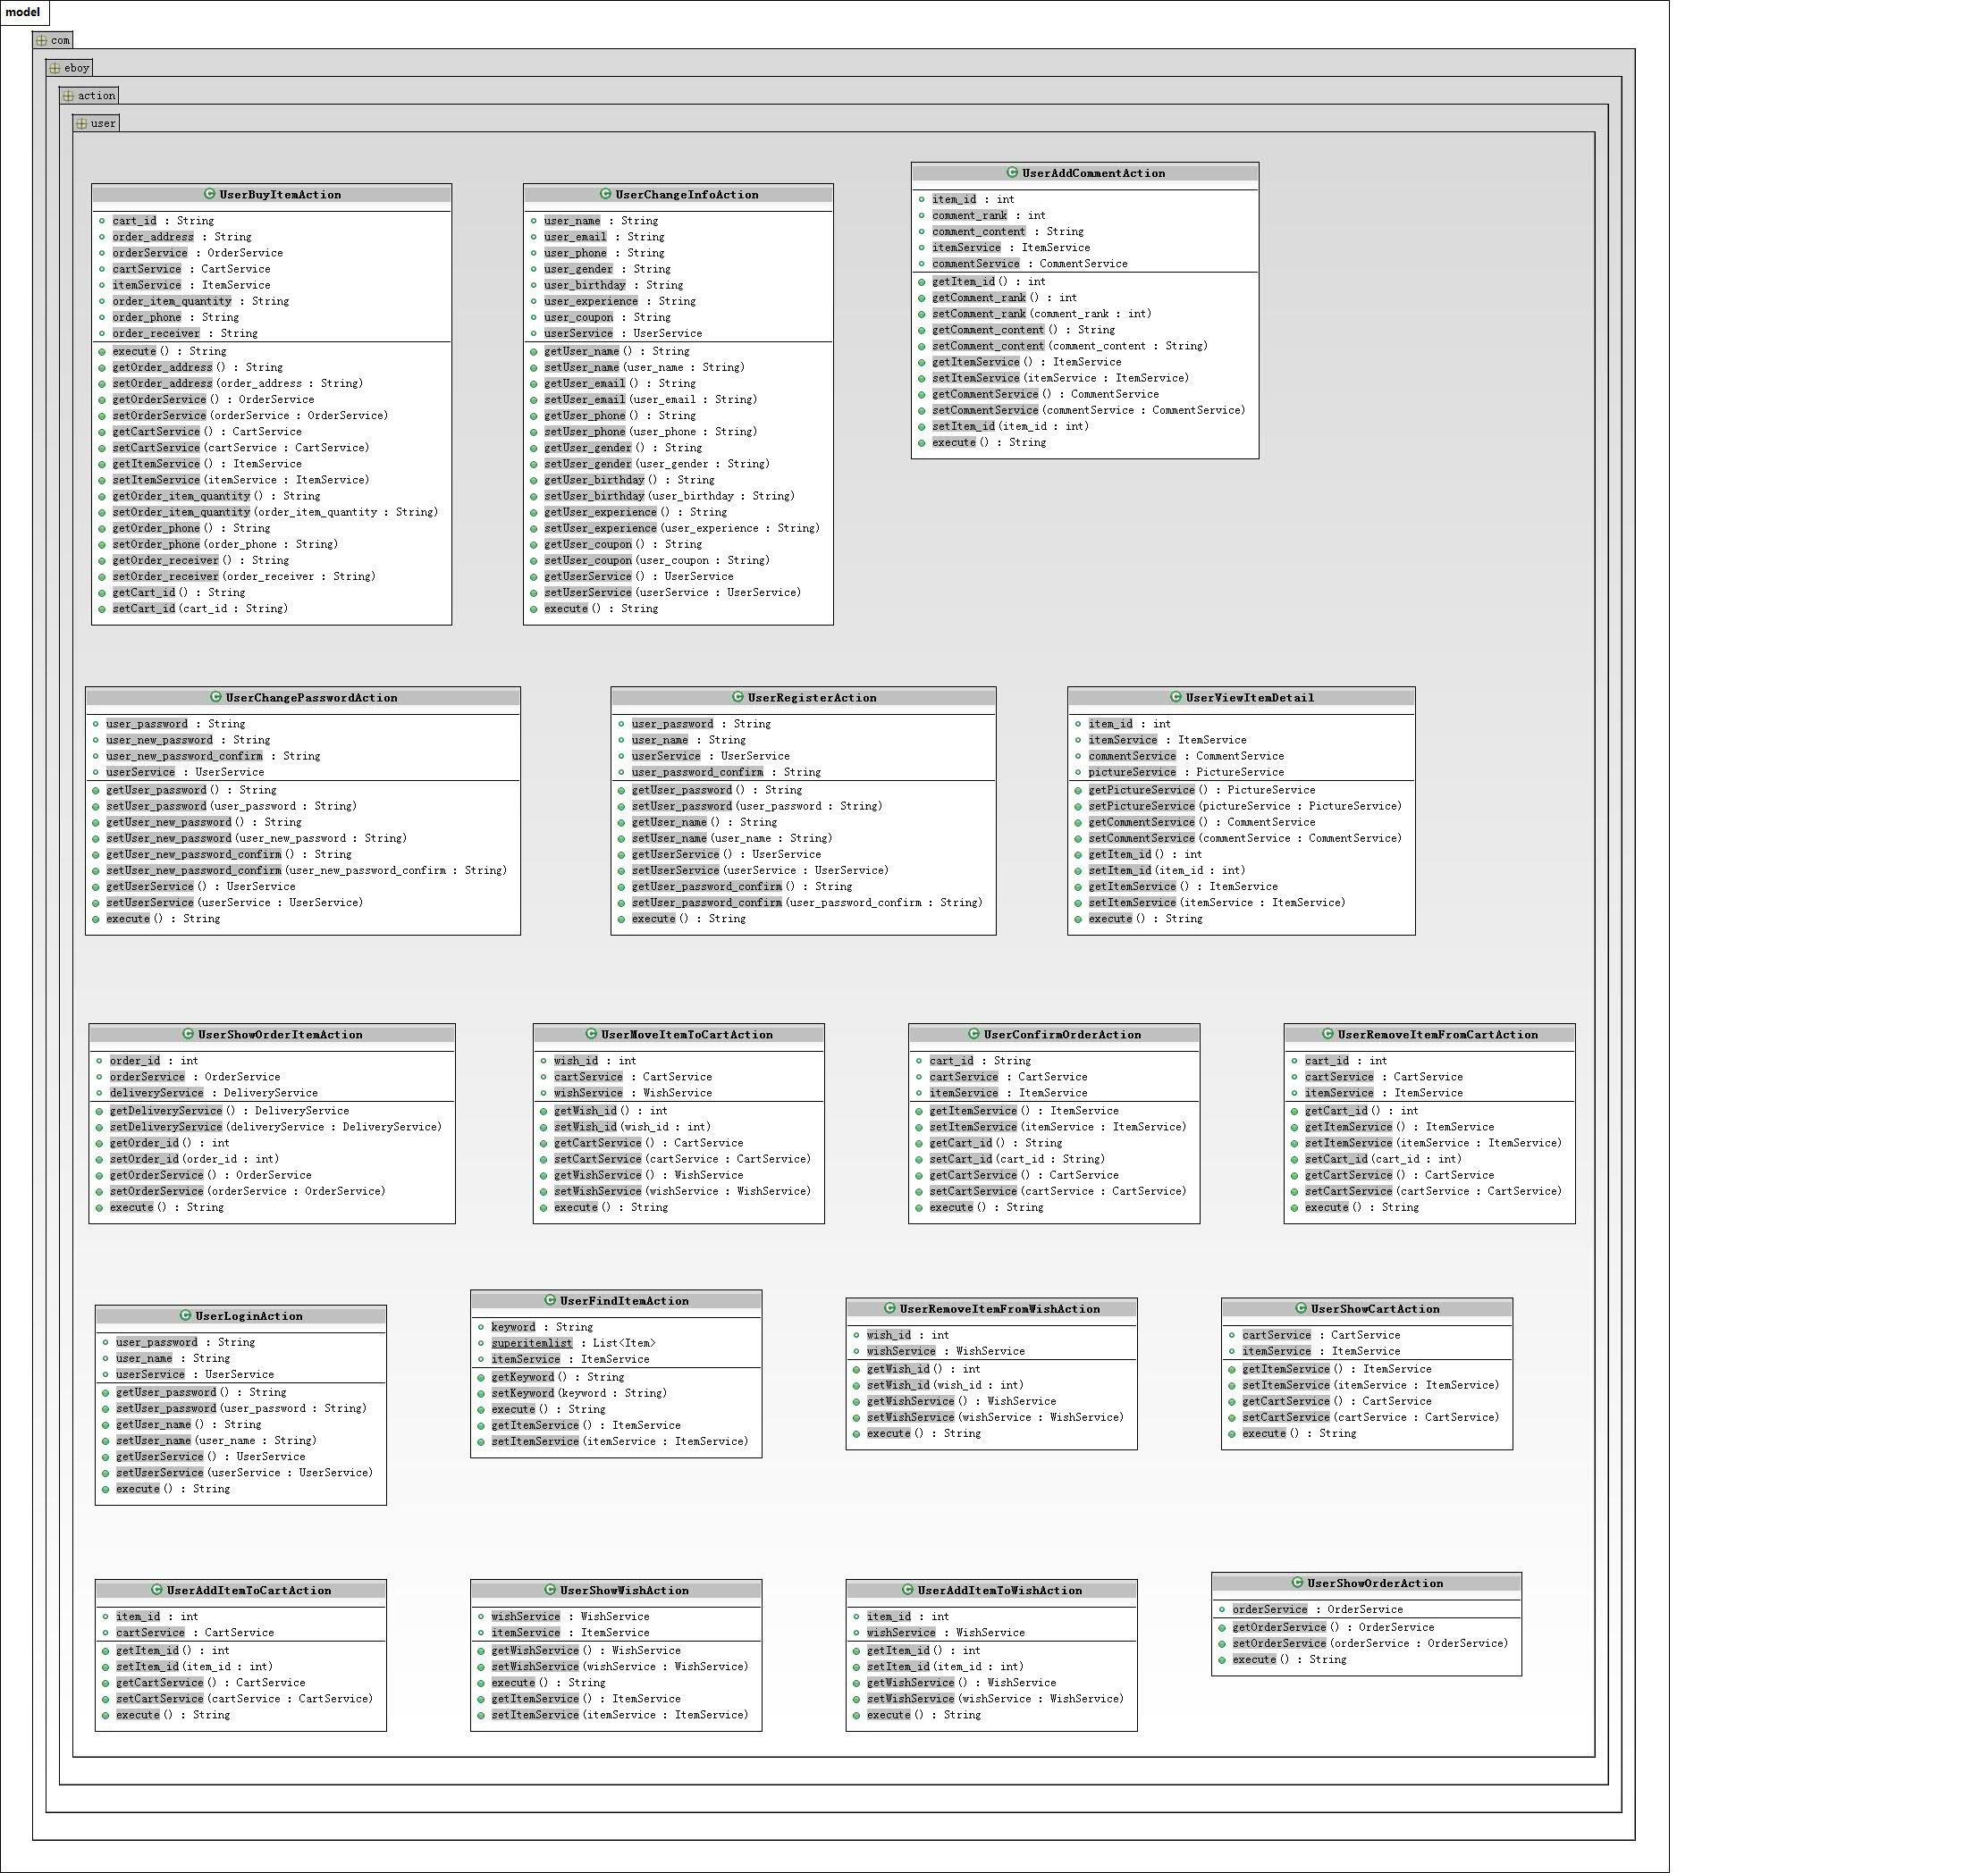
V1.0
